Государственное бюджетное учреждение города Москвы по работе с населением по месту жительства «Юго-восток»
Наша команда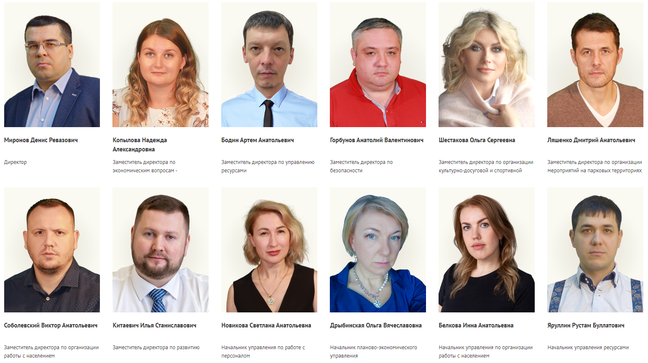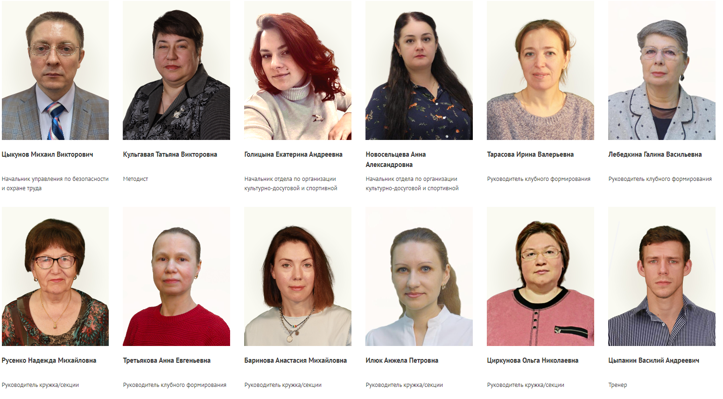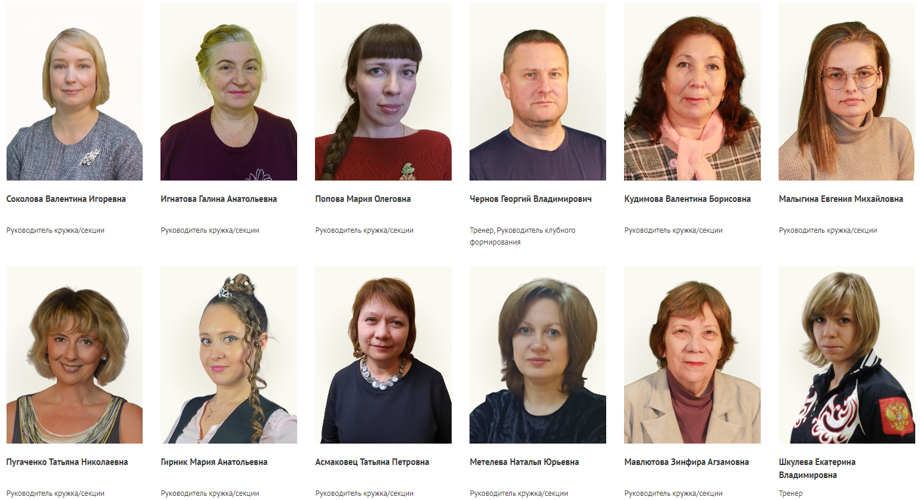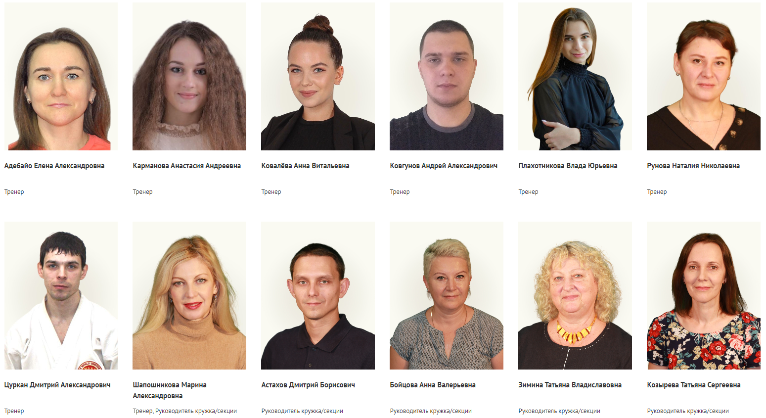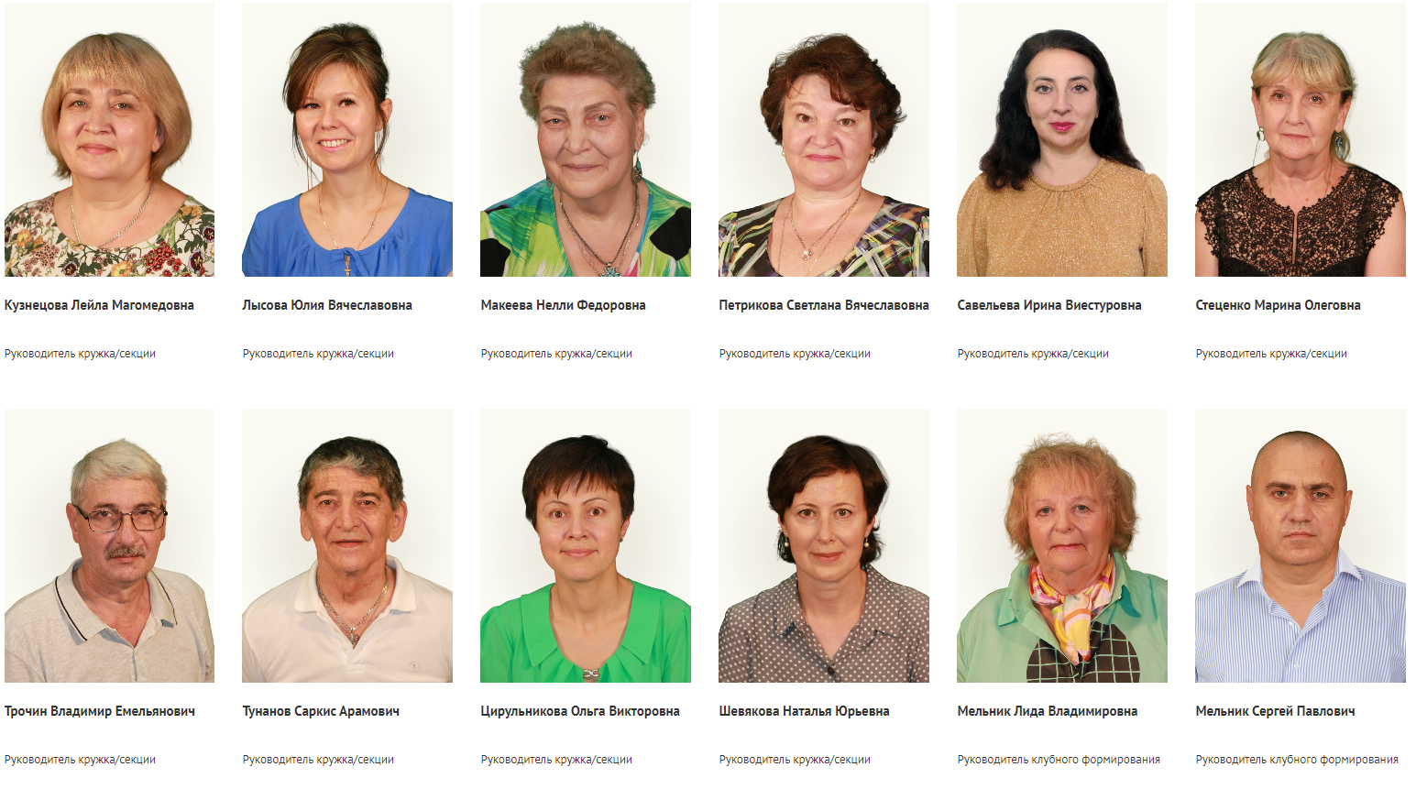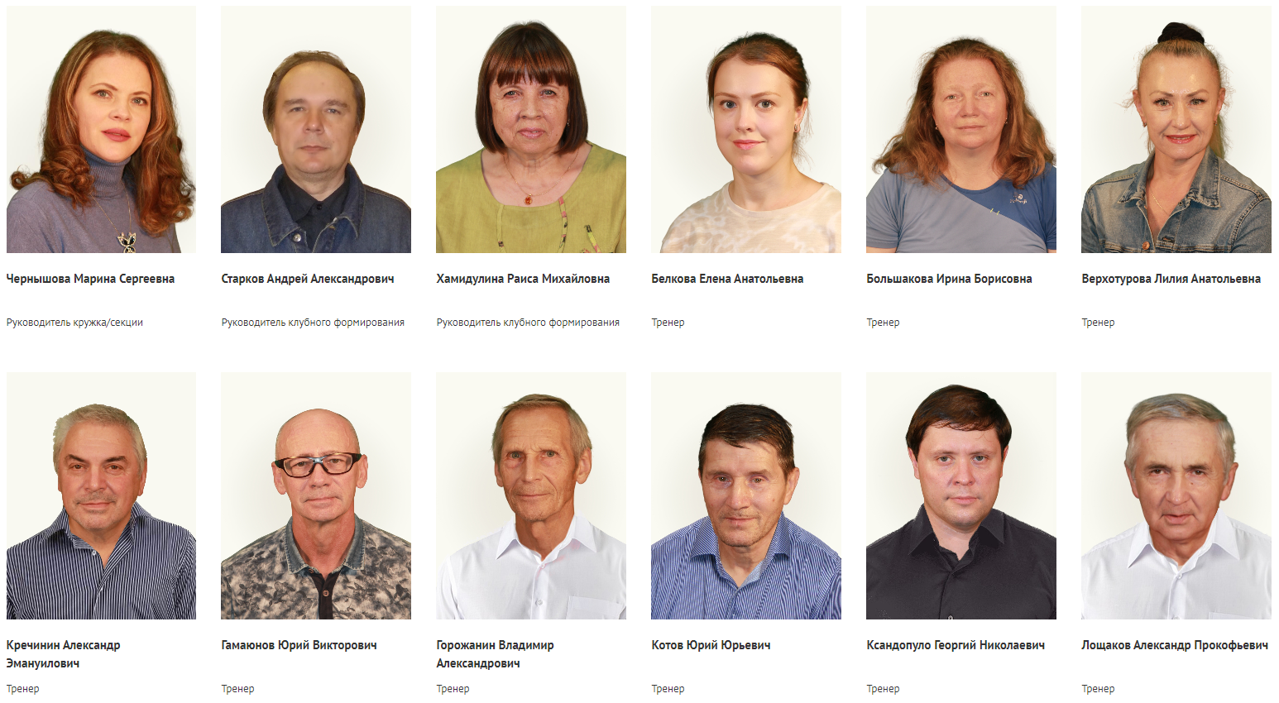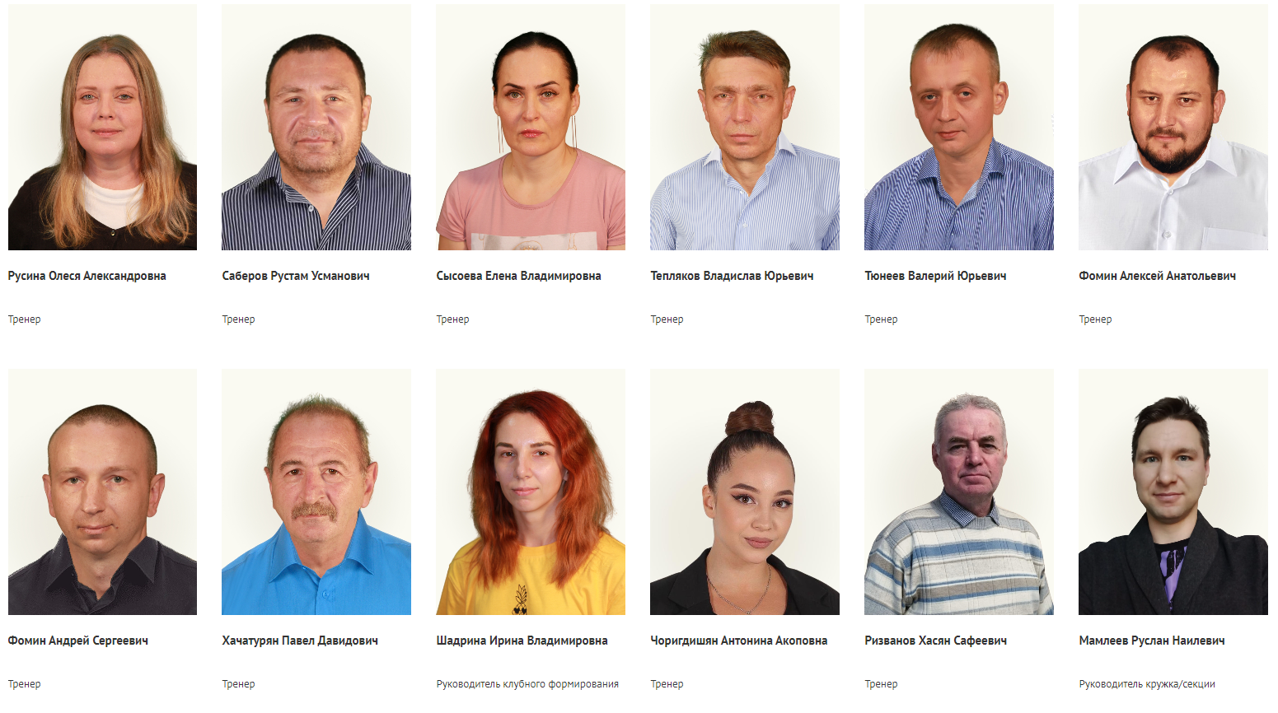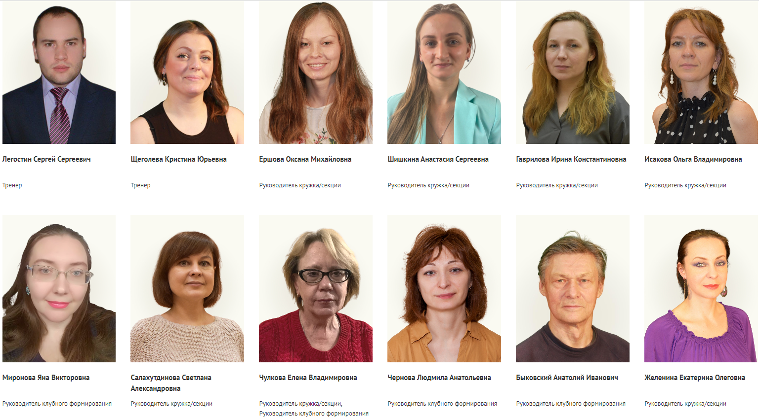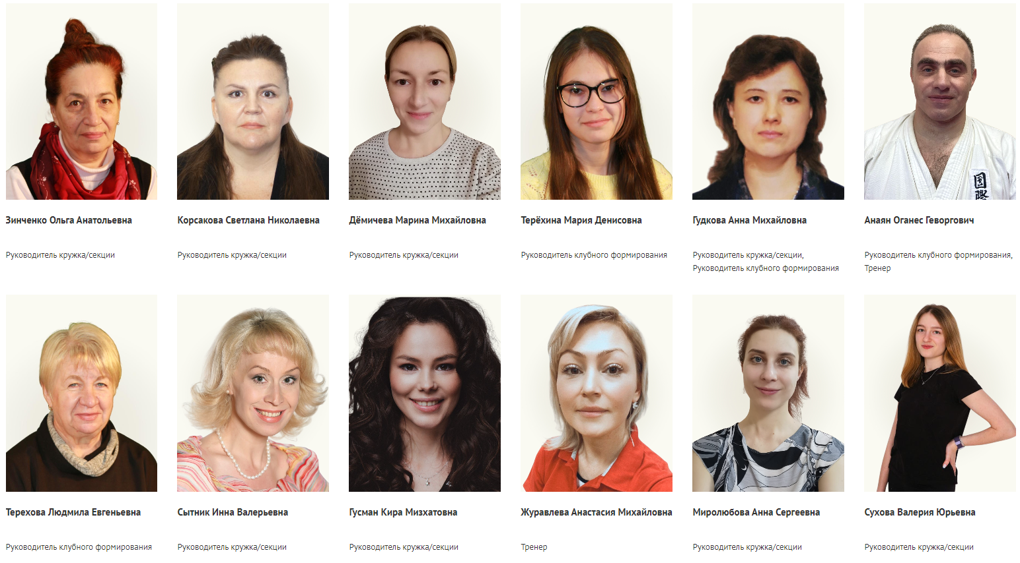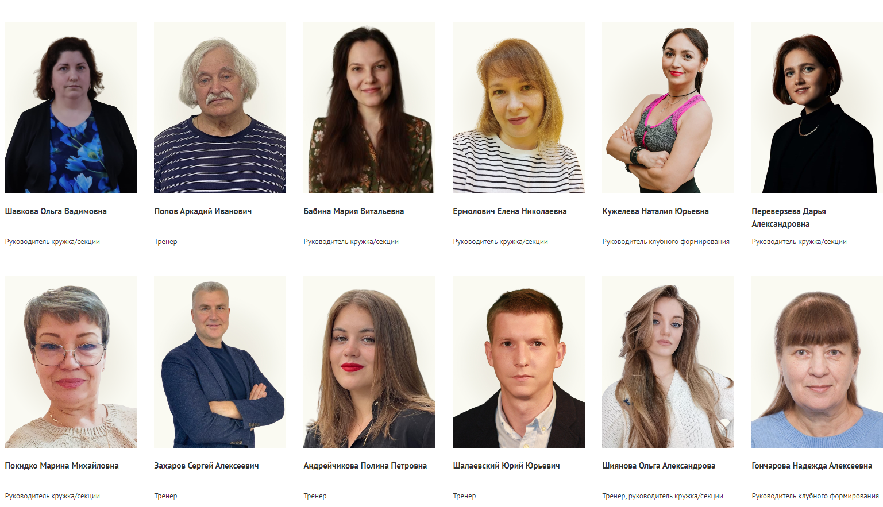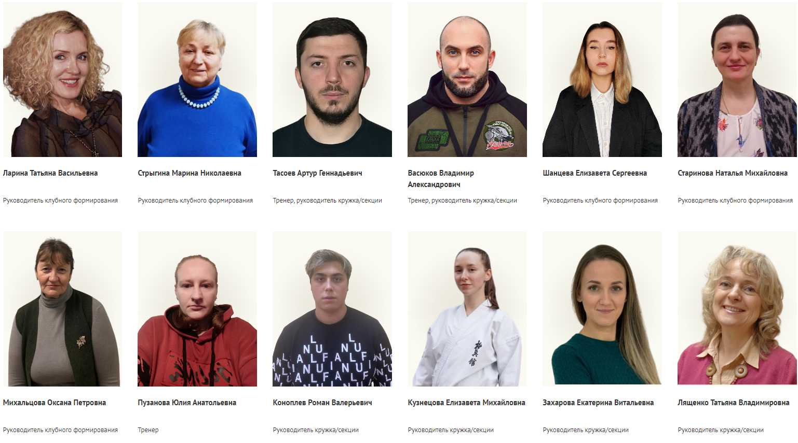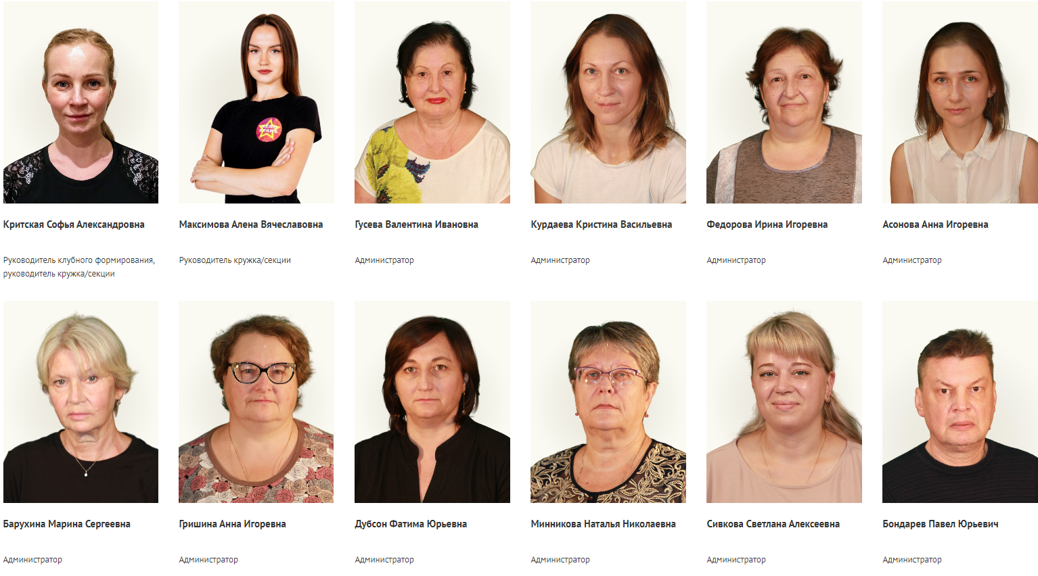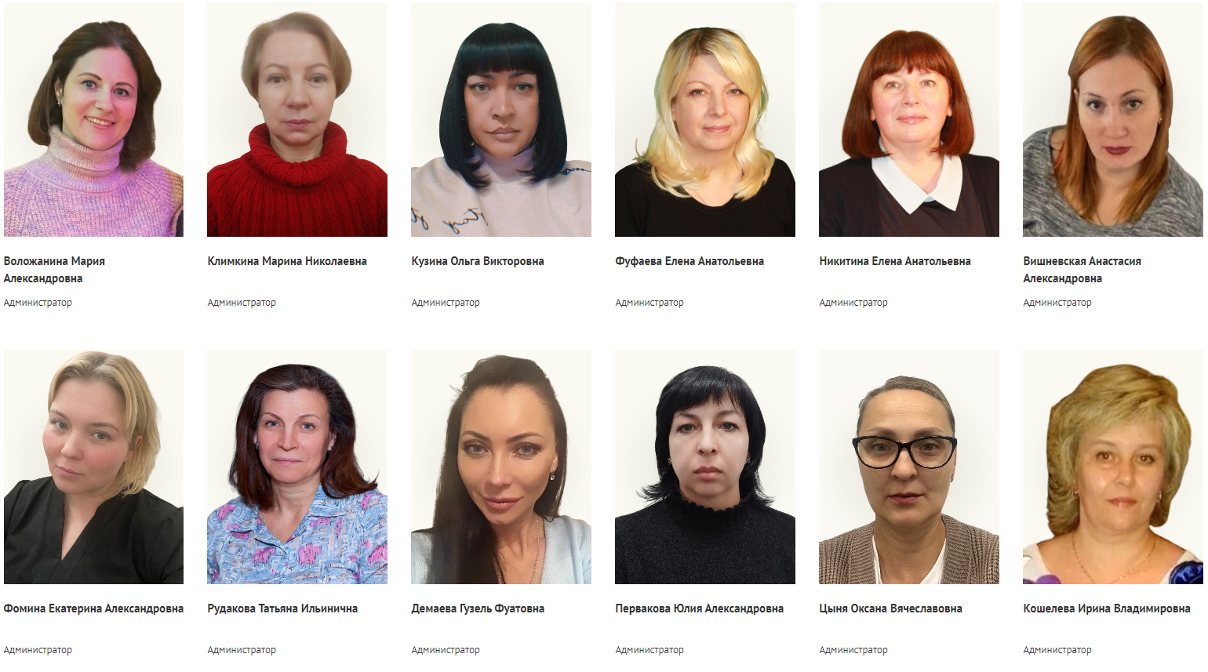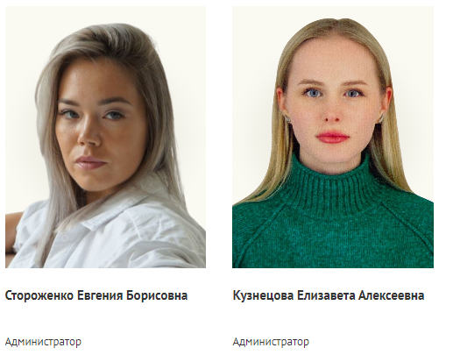
Миронов Денис Ревазович
Директор

Копылова Надежда Александровна
Заместитель директора по экономическим вопросам - руководитель контрактной службы

Бодин Артем Анатольевич
Заместитель директора по управлению ресурсами

Горбунов Анатолий Валентинович
Заместитель директора по безопасности

Шестакова Ольга Сергеевна
Заместитель директора по организации культурно-досуговой и спортивной работы

Ляшенко Дмитрий Анатольевич
Заместитель директора по организации мероприятий на парковых территориях по досугу и спорту

Соболевский Виктор Анатольевич
Заместитель директора по организации работы с населением

Китаевич Илья Станиславович
Заместитель директора по развитию

Новикова Светлана Анатольевна
Начальник управления по работе с персоналом

Дрыбинская Ольга Вячеславовна
Начальник планово-экономического управления

Белкова Инна Анатольевна
Начальник управления по организации работы с населением

Яруллин Рустам Буллатович
Начальник управления ресурсами

Цыкунов Михаил Викторович
Начальник управления по безопасности и охране труда

Кульгавая Татьяна Викторовна
Методист

Голицына Екатерина Андреевна
Начальник отдела по организации культурно-досуговой и спортивной работы

Новосельцева Анна Александровна
Начальник отдела по организации культурно-досуговой и спортивной работы

Тарасова Ирина Валерьевна
Руководитель клубного формирования

Лебедкина Галина Васильевна
Руководитель клубного формирования

Русенко Надежда Михайловна
Руководитель кружка/секции

Третьякова Анна Евгеньевна
Руководитель клубного формирования

Баринова Анастасия Михайловна
Руководитель кружка/секции

Илюк Анжела Петровна
Руководитель кружка/секции

Циркунова Ольга Николаевна
Руководитель кружка/секции

Цыпанин Василий Андреевич
Тренер

Соколова Валентина Игоревна
Руководитель кружка/секции

Игнатова Галина Анатольевна
Руководитель кружка/секции

Попова Мария Олеговна
Руководитель кружка/секции

Чернов Георгий Владимирович
Тренер, Руководитель клубного формирования

Кудимова Валентина Борисовна
Руководитель кружка/секции

Малыгина Евгения Михайловна
Руководитель кружка/секции

Пугаченко Татьяна Николаевна
Руководитель кружка/секции

Гирник Мария Анатольевна
Руководитель кружка/секции

Асмаковец Татьяна Петровна
Руководитель кружка/секции

Метелева Наталья Юрьевна
Руководитель кружка/секции

Мавлютова Зинфира Агзамовна
Руководитель кружка/секции

Шкулева Екатерина Владимировна
Тренер

Адебайо Елена Александровна
Тренер

Карманова Анастасия Андреевна
Тренер

Ковалёва Анна Витальевна
Тренер

Ковгунов Андрей Александрович
Тренер

Плахотникова Влада Юрьевна
Тренер

Рунова Наталия Николаевна
Тренер

Цуркан Дмитрий Александрович
Тренер

Шапошникова Марина Александровна
Тренер, Руководитель кружка/секции

Астахов Дмитрий Борисович
Руководитель кружка/секции

Бойцова Анна Валерьевна
Руководитель кружка/секции

Зимина Татьяна Владиславовна
Руководитель кружка/секции

Козырева Татьяна Сергеевна
Руководитель кружка/секции

Кузнецова Лейла Магомедовна
Руководитель кружка/секции

Лысова Юлия Вячеславовна
Руководитель кружка/секции

Макеева Нелли Федоровна
Руководитель кружка/секции

Петрикова Светлана Вячеславовна
Руководитель кружка/секции

Савельева Ирина Виестуровна
Руководитель кружка/секции

Стеценко Марина Олеговна
Руководитель кружка/секции

Трочин Владимир Емельянович
Руководитель кружка/секции

Тунанов Саркис Арамович
Руководитель кружка/секции

Цирульникова Ольга Викторовна
Руководитель кружка/секции

Шевякова Наталья Юрьевна
Руководитель кружка/секции

Мельник Лида Владимировна
Руководитель клубного формирования

Мельник Сергей Павлович
Руководитель клубного формирования

Чернышова Марина Сергеевна
Руководитель кружка/секции

Старков Андрей Александрович
Руководитель клубного формирования

Хамидулина Раиса Михайловна
Руководитель клубного формирования

Белкова Елена Анатольевна
Тренер

Большакова Ирина Борисовна
Тренер

Верхотурова Лилия Анатольевна
Тренер

Кречинин Александр Эмануилович
Тренер

Гамаюнов Юрий Викторович
Тренер

Горожанин Владимир Александрович
Тренер

Котов Юрий Юрьевич
Тренер

Ксандопуло Георгий Николаевич
Тренер

Лощаков Александр Прокофьевич
Тренер

Русина Олеся Александровна
Тренер

Саберов Рустам Усманович
Тренер

Сысоева Елена Владимировна
Тренер

Тепляков Владислав Юрьевич
Тренер

Тюнеев Валерий Юрьевич
Тренер

Фомин Алексей Анатольевич
Тренер

Фомин Андрей Сергеевич
Тренер

Хачатурян Павел Давидович
Тренер

Шадрина Ирина Владимировна
Руководитель клубного формирования

Чоригдишян Антонина Акоповна
Тренер

Ризванов Хасян Сафеевич
Тренер

Мамлеев Руслан Наилевич
Руководитель кружка/секции

Легостин Сергей Сергеевич
Тренер

Щеголева Кристина Юрьевна
Тренер

Ершова Оксана Михайловна
Руководитель кружка/секции

Шишкина Анастасия Сергеевна
Руководитель кружка/секции

Гаврилова Ирина Константиновна
Руководитель кружка/секции

Исакова Ольга Владимировна
Руководитель кружка/секции

Миронова Яна Викторовна
Руководитель клубного формирования

Салахутдинова Светлана Александровна
Руководитель кружка/секции

Чулкова Елена Владимировна
Руководитель кружка/секции, Руководитель клубного формирования

Чернова Людмила Анатольевна
Руководитель клубного формирования

Быковский Анатолий Иванович
Руководитель клубного формирования

Желенина Екатерина Олеговна
Руководитель кружка/секции

Зинченко Ольга Анатольевна
Руководитель кружка/секции

Корсакова Светлана Николаевна
Руководитель кружка/секции

Дёмичева Марина Михайловна
Руководитель кружка/секции

Терёхина Мария Денисовна
Руководитель клубного формирования

Гудкова Анна Михайловна
Руководитель кружка/секции, Руководитель клубного формирования

Анаян Оганес Геворгович
Руководитель клубного формирования, Тренер

Терехова Людмила Евгеньевна
Руководитель клубного формирования

Сытник Инна Валерьевна
Руководитель кружка/секции

Гусман Кира Мизхатовна
Руководитель кружка/секции

Журавлева Анастасия Михайловна
Тренер

Миролюбова Анна Сергеевна
Руководитель кружка/секции

Сухова Валерия Юрьевна
Руководитель кружка/секции

Шавкова Ольга Вадимовна
Руководитель кружка/секции

Попов Аркадий Иванович
Тренер

Бабина Мария Витальевна
Руководитель кружка/секции

Ермолович Елена Николаевна
Руководитель кружка/секции

Кужелева Наталия Юрьевна
Руководитель клубного формирования

Переверзева Дарья Александровна
Руководитель кружка/секции

Покидко Марина Михайловна
Руководитель кружка/секции

Захаров Сергей Алексеевич
Тренер

Андрейчикова Полина Петровна
Тренер

Шалаевский Юрий Юрьевич
Тренер

Шиянова Ольга Александрова
Тренер, руководитель кружка/секции

Гончарова Надежда Алексеевна
Руководитель клубного формирования

Ларина Татьяна Васильевна
Руководитель клубного формирования

Стрыгина Марина Николаевна
Руководитель клубного формирования

Тасоев Артур Геннадьевич
Тренер, руководитель кружка/секции

Васюков Владимир Александрович
Тренер, руководитель кружка/секции

Шанцева Елизавета Сергеевна
Руководитель клубного формирования

Старинова Наталья Михайловна
Руководитель клубного формирования

Михальцова Оксана Петровна
Руководитель клубного формирования

Пузанова Юлия Анатольевна
Тренер

Коноплев Роман Валерьевич
Руководитель кружка/секции

Кузнецова Елизавета Михайловна
Руководитель кружка/секции

Захарова Екатерина Витальевна
Руководитель кружка/секции

Лященко Татьяна Владимировна
Руководитель кружка/секции

Критская Софья Александровна
Руководитель клубного формирования, руководитель кружка/секции

Максимова Алена Вячеславовна
Руководитель кружка/секции

Гусева Валентина Ивановна
Администратор

Курдаева Кристина Васильевна
Администратор

Федорова Ирина Игоревна
Администратор

Асонова Анна Игоревна
Администратор

Барухина Марина Сергеевна
Администратор

Гришина Анна Игоревна
Администратор

Дубсон Фатима Юрьевна
Администратор

Минникова Наталья Николаевна
Администратор

Сивкова Светлана Алексеевна
Администратор

Бондарев Павел Юрьевич
Администратор

Воложанина Мария Александровна
Администратор

Климкина Марина Николаевна
Администратор

Кузина Ольга Викторовна
Администратор

Фуфаева Елена Анатольевна
Администратор

Никитина Елена Анатольевна
Администратор

Вишневская Анастасия Александровна
Администратор

Фомина Екатерина Александровна
Администратор

Рудакова Татьяна Ильинична
Администратор

Демаева Гузель Фуатовна
Администратор

Первакова Юлия Александровна
Администратор

Цыня Оксана Вячеславовна
Администратор

Кошелева Ирина Владимировна
Администратор

Стороженко Евгения Борисовна
Администратор

Кузнецова Елизавета Алексеевна
Администратор

